Schuljahr 20___________
Anmeldung für Klasse _____
Gewünschte Schule: Gesamtschule am Botanischen Garten
Name, Vorname:
Geburtsdatum:
weiblich
männlich
Straße, Hausnummer:
PLZ, Ort:
Telefon (Notfall):
Geburtsort:
Geburtsland:
Konfession:
Staatsangehörigkeit:
Zuzugsjahr:
Verkehrssprache in der Familie:
Geburtsland der Mutter:
Geburtsland des Vaters:
Einschulungsjahr:
1. Schultag in D:
Staatsangehörigkeit der Mutter:
Staatsangehörigkeit des Vaters:
(Überspringen / Wiederholung Klasse:
)
Übergangsempfehlung der Grundschule für Jahrgang 5 (bitte ankreuzen)
Gymnasium
Realschule
Gymnasium mit Einschränkung
Realschule mit Einschränkung
Hauptschule
Vater Pflegeeltern
Erziehungsberechtigung:
Kinderheim Sonstige
Bitte legen Sie ggf. einen Nachweis über das bestehende Sorgerecht vor.
beide Eltern
Mutter
Mutter: Name:
Vorname:
Straße, Hausnummer:
Telefon (mobil):
PLZ & Ort:
Mailadresse:
Vater: Name:
Vorname:
Straße, Hausnummer:
Telefon (mobil):
PLZ & Ort:
Mailadresse:
zu berücksichtigende Besonderheiten:
gesundheitliche Aspekte (Allergien, Überempfindlichkeiten, notwendige Medikamente etc.) Bitte offiziellen Diagnosebescheid einreichen.
Aspekte zur Lernentwicklung – Förderbedarf (Bereich), LRS, ADHS, etc.
Angaben zur Masernschutzimpfung:
Die Masernschutzimpfung ist erfolgt
ja, am
nein
Bitte legen Sie beim Anmeldetermin den entsprechenden Nachweis vor.
Letzte Schule: Name:
Klasse:
PLZ & Ort:
Straße:
Wir sind / ich bin mit einer Kontaktaufnahme mit der Grundschule einverstanden:
ja
nein
Seite 1 von 2
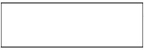
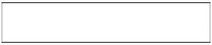
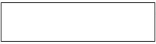
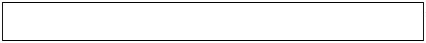

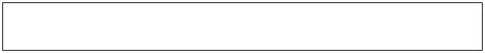
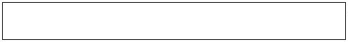
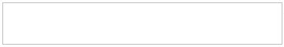



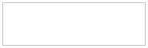
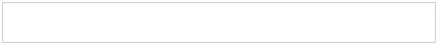


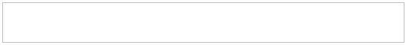
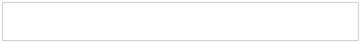
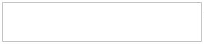
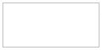
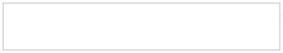
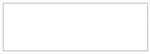



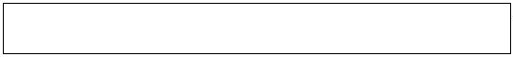
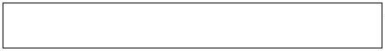




Geschwister an der gewünschten Schule: Klasse, Vorname
Unser / mein Kind würde gern mit folgenden anderen Kindern die gleiche Klasse besuchen (bis zu zwei
Nennungen möglich):
Wichtige Hinweise für die Anmeldung Ihres Kindes
Den grundsätzlich garantierten Bildungsanspruch eines jeden Kindes erfüllt die Stadt Krefeld dadurch,
dass sie die Aufnahme in eine Schule der gewählten Schulform gewährleistet. Da alle Hauptschulen,
Realschulen, Gymnasien und Gesamtschulen gleichwertig sind, beinhaltet nach geltendem Recht das
Grundrecht der freien Wahl der Ausbildungsstätte nur ein Recht auf Zulassung zu einer Schule der
gewählten Schulform, nicht aber auf Aufnahme in eine bestimmte Schule unter mehreren
gleichwertigen der gewählten Schulform.
Wenn eine Aufnahme in die vorrangig gewünschte Schule nicht möglich ist, sollen die
Anmeldeunterlagen weitergeleitet werden an (auch eine andere Schulform ist möglich):
Zweitwunsch:
Drittwunsch:
Sollten diese Wünsche nicht realisiert werden können, hat für uns bei der Schulwahl Priorität:
entweder
Schulform oder
Wohnortnähe
Über die Aufnahme der Schülerin / des Schülers entscheidet der/die Schulleiter/in innerhalb eines von
der Stadt Krefeld festgelegten allgemeinen Rahmens. Bitte beachten Sie: Die Reihenfolge der
Anmeldungen wird hierbei nicht berücksichtigt.
Fahrkostenübernahme
Die Stadt Krefeld übernimmt die Schülerfahrkosten im gesetzlich festgelegten Rahmen grundsätzlich
nur, wenn die Anmeldung bei der nächstgelegenen Schule der gewünschten Schulform erfolgt und der
Schulweg dorthin mehr als 3,5 km beträgt. Schulen mit einem Angebot besonderer Unterrichtsveran-
staltungen, das unterschiedliche Angebot von Fremdsprachen sowie unterschiedliche Kursangebote
begründen keinen weitergehenden Anspruch auf die Erstattung von Schülerfahrkosten.
Im Rahmen des „SchokoTickets“ ist von den Erziehungsberechtigten ggf. ein Eigenanteil zu entrichten.
Wir nehmen / ich nehme zur Kenntnis, dass
Der Veröffentlichung von Bildaufnahmen zu Zwecken der schulischen Öffentlichkeitsarbeit, die unsere
Tochter / unseren Sohn im schulischen Kontext zeigen, stimmen wir / stimme ich zu.
Die Kenntnisnahme der vorgenannten Hinweise und die Einwilligung in die Weitergabe der Daten
bestätigen wir / bestätige ich durch Unterschrift.
Krefeld,
Datum
Seite 2 von 2


Schwimmabzeichen (bitte ankreuzen):

 | Seepferdchen |  | Bronze |  | Silber |  | Gold

Studien- und Klassenfahrten ein wesentlicher Bestandteil unserer pädagogischen Arbeit und die Schülerinnen und Schüler daher zur Teilnahme verpflichtet sind.

Unterschrift der/ des Unterschrift der/ des
Erziehungsberechtigten 1 Erziehungsberechtigten 2

